|  |
| --- |
| eJournal Teknik Sipil, 2016, 1 (1): 1-15 ISSN 0000-0000, ejournal.untag-smd.ac.id  © Copyright 2016 |

**ANALISIS DISTRIBUSI WAKTU HEADWAY DAN GAP KENDARAAN**

**(Studi Kasus Simpang Bersinyal: Jalan MT. Haryono Dan Muhammad Said) Kota Samarinda**

**Ruslina Sari**

**Abstrak**

*Pentingnya time headway, khususnya dalam lalu lintas jalan, mendorong perlunya penentuan standar nilai(model), yang dapat digunakan untuk keperluan praktis. Beberapa pendekatan teoritis dengan menggunakan model-model distribusi statistik berdasarkan beberapa penelitian empiritis telah menghasilkan suatu standar nilai time headway yang siap dipakai untuk keperluan perencanaan dan analisis secara luas. Simpang penelitian berada pada ruas jalan MT. Haryono dan Muhammad Said*

*Proporsi data time headway menurut kendaraan di setiap ruas jalan bervariasi untuk kendaraan bermotor (MC-MC) variasi antara 45% sampai 54%. Selanjutnya untuk kendaraan ringan (LV-LV) variasi antara 30% sampai 39%. Untuk kendaraan berat (HV-HV) variasi antara 6% sampai 7% total keseluruhan*

*Uji model distribusi terhadap data time headway pada jalan MT. Haryono dan jalan Muhammad Said didapatkan model exponential. Terpilihnya model exponential menunjukan bahwa arus yang terjadi pada kedua tipe jalan sedang*

*Kata kunci : Headway dan gap*

**PENDAHULUAN**

***Latar Belakang Masalah***

Lalu lintas adalah sarana untuk bergerak dari satu tempat ke tempat lain, oleh karena itu lalu lintas merupakan salah satu masalah penting. Apabila arus lalu lintas terganggu atau terjadi kemacetan, maka mobilitas masyarakat juga akan mengalami gangguan. Gangguan – gangguan ini akan berdampak negatif pada masyarakat sekitar.

Menurut Wima (1968), Lalu lintas juga dapat menjadi barometer kemajuan dari suatu daerah atau kota yang volume lalu lintas tinggi. Lalu lintas lancar dan teratur dapat menunjukkan bahwa disiplin berlalu lintas dari penduduknya juga tinggi yang berarti pembangunan pada daerah tersebut berkembang secara baik. Semakin meningkatnya perekonomian penduduk sehingga mampu untuk memiliki kendaraan pribadi sehingga mengakibatkan semakin ramainya lalu-lintas pada kota-kota yang memiliki kepadatan penduduk yang tinggi. Dengan demikian kemacetan dan kesembrautan lalu-lintas juga meningkat.

Simpang jalan merupakan tempat terjadinya konflik lalu lintas. Volume lalu lintas yang dapat di tampung jaringan jalan ditentukan oleh kapasitas simpang pada jaringan tersebut. Kinerja suatu simpang merupakan faktor utama dalam menentukan penanganan yang paling tepat untuk mengoptimalkan fungsi simpang. Parameter yang digunakan untuk menilai kinerja suatu simpang tak bersinyal mencangkup : kapasitas, derajat kejenuhan, tundaan dan peluang antrian.

Dengan menurunnya kinerja simpang akan menimbulkan kerugian pada pengguna jalan karena terjadinya penurunan kecepatan, peningkatan tundaan, dan antrian kendaraan yang mengakibatkan naiknya biaya operasi kendaraan dan menurunnya kualitas lingkungan.

Pada prinsipnya pengemudi masih mempunyai rasa hormat tentang hak prioritas untuk melalui simpang dari pengemudi yang lain di simpang tak bersinyal. Keputusan pengemudi dalam situasi ini dengan pendekatan metode statistika yang mempertimbangkan distribusi frekuensi dari gap yang di terima maupun gap yang ditolak pada jalan utama terhadap kendaraan dari jalan simpang.

Gap menunjukkan selang waktu antara dua kendaraan yang berurutan dalam arus lalu lintas di jalan yang hirarkinya lebih tinggi (major road). Bila gap cukup besar maka kendaraan yang berada di jalan yang hirarkinya lebih rendah akan bergabung dengan arus lalu lintas di jalan yang hirarkinya lebih tinggi.

Simpang yang dianalisa pada penelitian ini adalah simpang bersinyal arah jalan MT. Haryono dan jalan Muhammad Said. Kondisi simpang tersebut menunjukkan terjadinya kemacetan lalu lintas di simpang bersinyal ( karang Paci )

Pentingnya *time headway*, khususnya dalam lalu lintas jalan, mendorong perlunya penentuan standar nilai(model), yang dapat digunakan untuk keperluan praktis. Beberapa pendekatan teoritis dengan menggunakan model-model distribusi statistik berdasarkan beberapa penelitian empiritis telah menghasilkan suatu standar nilai *time headway* yang siap dipakai untuk keperluan perencanaan dan analisis secara luas.

***Rumusan Masalah***

1. Bagaimana model distribusi mengambarkan daerah simpang bersinyal (karang Paci)?
2. Berapakah nilai besaran yang berkaitan dengan model distribusi yang ada seperti nilai minimum dan nilai rata?

***Tujuan Penelitian***

1. Mencari model distribusi *time headway* yang sesuai data hasil penelitian di jalan MT Haryono dan jalan Muhammad Said menuju dua titik yang berbeda.
2. Mencari hubungan antara *time headway* dengan model exponential dan teoritis.

***Manfaat Penelitian***

Untuk menambah pengetahuan dan pemahaman di bidang analisis simpang bersinyal, khususnya yang menyangkut tentang arus lalu lintas di kawasan jalan simpang bersinyal ( karang Paci) , jalan MT. Haryono dan jalan Muhammad Said.

.

**KERANGKA DASAR TEORI**

***Pengertian Transportasi***

Menurut Studi Transportation Engineering I DLLAJR 1987, persimpangan adalah titik pada jaringan jalan dimana jalan–jalan bertemu dan dimana lintasan– lintasan kendaraan yang saling berpotongan. Persimpangan merupakan faktor yang paling penting dalam menentukan kapasitas dan waktu perjalanan pada suatu jaringan jalan, khususnya daerah perkotaan.

Menurut Morlok, E. K (1995), simpang dibedakan menjadi dua jenis yaitu simpang jalan tanpa sinyal dan simpang dengan sinyal. Simpang jalan tanpa sinyal yaitu simpang yang tidak memakai sinyal lalu lintas. Pada simpang ini pemakai jalan memutuskan mereka cukup aman untuk melewati simpang atau harus berhenti dahulu sebelum melewati simpang tersebut. Simpang jalan dengan sinyal yaitu pemakai jalan dapat melewati simpang sesuai dengan pengoperasian sinyal lalu lintas. Jadi pemakai

jalan hanya boleh lewat pada saat sinyal lalu lintas menunjukkan warna hijau pada

lengan simpang.

Pada umumnya sinyal lalu lintas dipergunakan untuk salah satu atau lebih alasan berikut :

1. untuk menghindari kemacetan simpang akibat adanya konflik arus lalu lintas sehingga suatu kapasitas tertentu pada suatu simpang dapat dipertahankan,

2. untuk memberikan kesempatan kepada kendaraan atau pejalan kaki pada simpang untuk memotong jalan,

3. untuk mengurangi jumlah kecelakaan lalu lintas akibat tabrakan antara kendaraan –kendaraan dari arah berlawanan.

Menurut Manual Kapasitas Jalan Indonesia (1997), konflik–konflik utama adalah konflik yang terjadi akibat gerakan–gerakan lalu lintas yang datang dari jalan

yang saling berpotongan, sedangkan konflik–konflik kedua adalah konflik yang terjadi karena pertemuan antara gerakan membelok dengan gerakan lurus ataupun pertemuan antara gerakan lalu lintas membelok dengan pejalan kaki yang menyeberang pada simpang.

Persimpangan merupakan bagian yang terpenting dari jalan raya, sebab sebagian besar dari efisiensi, kapasitas lalu lintas, kecepatan, biaya operasi, waktu perjalanan, keamanan dan kenyamanan bergantung pada perencanaan persimpangan tersebut. Persimpangan jalan adalah suatu daerah dimana dua atau lebih ruas jalan saling bertemu atau berpotongan, sehingga lalu lintas dapat bergerak di dalamnya. Setiap persimpangan mencakup pergerakan lalu lintas menerus dan saling memotong pada satu atau lebih dari kaki persimpangan, serta mencakup pula pergerakan perputaran.

**Headway**

Traffic Control System Handbook dalam Gattis & Low (1998) mendefinisikan *headway* sebagai waktu antara kedatangan dua kendaraan secara berturut-turut.*Headway* berbeda dari gap karena *headway* diukur dari bumper depan kendaraan di depan sampai dengan bumper depan kendaraan berikutnya. Sementara Khisty & Lall (1998) mendefinisikan headway sebagai waktu antara kendaraan-kendaraan yang berturut-turut saat melewati suatu titik pada jalan.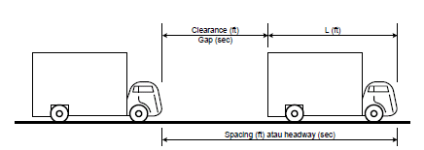

Gambar 2.3. Konsep Clearance-Gap dan Spacing-Headway Konsep

Sumber: Khisty & Lall (1998)

Konsep *level of service* di dalam arus lalulintas jalan raya menggambarkan perbedaaan-perbedaan karakteristik arus lalulintas yang dapat diuji dengan suatu studi waktu *headway* antar kendaraan. Dikarenakan invers dari rerata waktu *headway*a dalah nilai arus lalulintas, waktu *headway* telah dilukiskan sebagai ‘bangunan fundamental’ dari arus lalulintas.

Salah satu distribusi waktu *headway* lalulintas kendaraan yang lebih awal diusulkan adalah distribusi eksponensial negatif (Kinzer 1934, dan Adams 1936, dalam Salter, 1976). Distribusi eksponensial negative menjadi distribusi yang baik kecocokannya dengan distribusi *gap* kendaraan.

Distribusi eksponensial negative waktu antar kedatangan didapat dari proses distribusi Poisson (Luttinen, 1996). Jika arus lalulintas diasumsikan acak, maka probabilitas tidak adanya kendaraan yang tiba pada suatu titik di jalan raya dalam interval t detik, didapat dari distribusi Poisson sebagai berikut (Salter, 1976):

Probabilitas (*n* vehicles) = (qt)*n*exp (-qt)/*n*!

dalam hal ini:

*n* = banyaknya kendaraan (*veh*);

q = nilai rerata jumlah kedatangan kendaraan tiap waktu (*veh*/*h*);

t = interval waktu (*second* or *hour*).

Distribusi eksponensial negatifdapat dihasilkan dari distribusi Poisson jika tidak ada kendaraan yang tiba dalam interval waktu t. Dalam hal ini, harus ada waktu *headway* yang lebih besar atau sama dengan t.

Probabilitas (headway > t) = exp (-qt)

Uji statistic untuk pengujian *the closeness of fit* terhadap distribusi teoritis dapat dilakukan dengan Uji Chi Square (x2), di mana Chi Square adalah jumlah untuk masing-masing kelas waktu *headway* dengan perhitungan statistic sebagai berikut (Salter, 1976):

*(frekuensi observasi frekuensi teoritis)2*

*frekuensi teoritis*

Time headway antar kendaraan merupakan karakteristik arus lalu-lintas yang berpengaruh terhadap aspek keselamataan, tingkat pelayanan, dan kapasitas suatu saran sisten transportasi. Pada aspek keselamatan, suatu arus harus memiliki time headway minimum agar tidak terjadi tabrakan belakang antar kendaraan yang beriringan saat terjadi perlambataan mendadak. Sebagai indicator tingkat pelayanan suatu jalan, time headway dapat memperlihatkan apakah tingkat pelayaan suatu jalan berkategori baik atau buruk dengan melihat besar kecilnya time headway yang terjadi. Sedangkan kapasitas suatu jalan dihitung dengan melihat time headway yang terjadi. Sedangkan kapasitas suatu jalan dihitung dengan melihat time headway rata-rata persatuan waktu dari arus yang terjadi

**Distribusi Time Headway**

Distribusi time headway untuk kondisi arus dilapangan pada umumnya bervariasi tergantung pada tingkat kepadatan arus lalu-lintas yang ada. Misalnya pada kondisi arus yang rendah distribusi time headway antar kendaraan dianggap kecil. Untuk arus padat dimana interaksi kendaraan sangant besar, distribusi time headway umumnya bersifat seragam atau konstan. Sedangkan untuk arus sedang dimana interkasi antar kendaraan bersifat campuran (May, A.D., 1990).

Dalam konsisi arus rendah, semua kendaraan dapat dianggap berjalan secara independen. Dengan kata lain, waktu kedatangan kendaraan yang satu titik tidak secara nyata dipengaruhi oleh kendaraan di depannya. Pada kondisis seperti ini time headway antar kendaraan dianggap bersifat acak. Dan distribusi time headway mengikuti model distribusi random. Untuk kebanyakan kondisi, distribusi random yang sesuai untuk headway yang random adalah model negative exponential. Persmaan fungsi dari distribusi exponential dapat di tulis

D:\h4.PNG …………………………………………

*P* merupakan fungsi densitas3 headway lebih beasar dari *t* satuan waktu. Sedangkan *q* adalah tingkat arus rata-rata (*rate of flow*) yang terjadi

Untuk kondisi arus konstan semua kendaraan sangat tergantung sama lain. Oleh karena itu waktu kedatangan kendaraan bersifat kontinyu. Pada kondisi seperti ini time headway antar kendaraan bersifat konstan. Untuk kebanyakan kondisi, distribusi yang sesuai adalah model distribusi normal

Sedangkan dalam kondisi arus sedang, interaksi antar kendaraan dapat dianggap campuran antara yang benar-benar random dan yang mendekati konstan. Di lapangan konsdisi random diwakili oleh kendaraan tidak beriringan. Pendekatan yang umum dipakai untuk kondisi dimana arus sedang dan time headway bersifat campuran adalah model distribusi *pearson type III*

**Model Distribusi**

Beberapa model distribusi yang biasa dipakai untuk pengujian time headway adalah *Negative Exponential,* Normal, dan *pearson type III*, persamaan fungsi untuk tiap model tarangkum dalam tabel 2.1.

Tabel 2.1. Macam-macam model distribusi

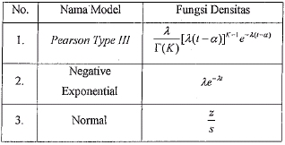

**Gap dan Gap Kritis**

*Gap*, didefinisikan sebagai waktu/jarak antara kendaraan pada arus mayor (utama) yang

dipertimbangkan oleh pengemudi pada arus minor yang berharap untuk bergabung ke dalam arus mayor atau dalam penelitian ini adalah penyeberang jalan yang akan menyeberang jalan.

Gap kritis (critical gap) atau rata-rata minimum tipe gap yang dapat diterima, didefinisikan sebagai gap yang dapat diterima oleh 50% pengemudi (Greenshields) sedangkan Raff mendefinisikan sebagai gap yang mempunyai jumlah penolakan ( > t ) = jumlah penerimaan ( < t ). Menurut HCM 2000 gap kritis adalah headway minimum arus di jalan utama dimana kendaraan jalan minor dapat melakukan pergerakan untuk menyeberang jalan. Konsep tentang gap kritis yang digunakan oleh Raff, dia menggambarkan banyaknya gap yang diterima lebih pendek dibandingkan dengan banyaknya gap yang ditolak lebih panjang. Dalam cara metode grafis, dua kurva kumulatif, salah satunya merupakan yang menghubungkan panjangnya waktu gap/lag t dengan banyaknya gap yang diterima kurang dari t detik, dan yang lainnya menghubungkan t dengan banyaknya gap yang ditolak lebih besar dari t. persilangan dua kurva ini memberikan nilai t untuk gap kritis. Dengan menggunakan metode aljabar, pertama adalah mengidentifikasi panjang gap dimana gap kritis berada diantaranya. Ini dilakukan untuk membandingkan perubahan jumlah gap/lag yang diterima lebih kecil dari t detik (kolom 2 tabel 2.2.) untuk panjang gap berurutan, dengan perubahan jumlah gap yang ditolak lebih besar dari t detik untuk panjang gap berurutan. Panjang gap kritis berada diantara kedua panjang gap berurutan, dimana perbedaan antara kedua perubahan adalah minimal.

Tabel 2.2. Contoh gap diterima dan ditolak

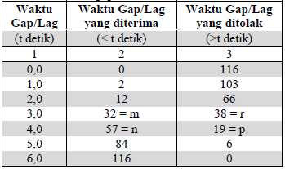

*sumber : Nicholas J.G,2002*



Gambar 2.5. contoh kurva distribusi kumulatifuntuk gap/lag yang diterima dan di tolak

**METODE PENELITIAN**

**Subjek Penelitian**

Subjek penelitian ini berada di lokasi ruas jalan MT. Haryono dan jalan Muhammad Said kota Samarinda

**Teknik Pengumpulan Data**

Penelitian dilakukan mengumpulkan data baik data primer maupun data sukunder serta studi pustaka. Data primer adalah data yang diperoleh dengan pengukuran serta pengamatan secara langsung di lokasi penelitian seperti geometric jalan, volume lalu-lintas dan kecepatan. Sedangkan sekunder peneliti mendatangi pihak ataui instasi terkait untuk mendapatkan data-data penunjang penelitian ini. Seperti Dinas Bina Marga dan Dinas perhubungan

**Data Primer**

Data primer yaitu data yang diperoleh langsung dari pengamatan di lokasi penelitian pada ketiga simpang, yang meliputi:

a. Volume kendaraan pada kondisi *peak* yang melewati setiap lengan simpang, di mana dalam hal ini dilakukan pencatatan kendaraan berdasarkan jenis dan arah pergerakan.

b. Jumlah fase dan waktu sinyal pada masing-masing simpang.

c. Kondisi geometrik, pembagian jalur, dan jarak antar simpang.

d. Lingkungan simpang yang diamati secara visual.

e. Waktu tempuh antar simpang pada kondisi *peak*.

**Data Sekunder**

Cara untuk mendapatkan data sekunder adalah dari data literature, internet, intansi terkait dan sebagainya yang dapat melengkapi dari data. Data yang diharapkan diperoleh tersebut di atas meliputi :

Peta lokasi studi memperlihatkan dimana lokasi persimpangan yang akan di evaluasi

**Teknik Analisis Data**

Setelah melakukan survei di lapangan, maka data yang ada dikumpulkan dan diolah kemudian dianalisis untuk memperoleh kesimpulan yang sesuai dengan kondisi aktual yang ada di lokasi survei. Metode yang digunakan dalam analisa perhitungan adalah MKJI ( Manual Kapasitas Jalan Indonesia ). dan headway

**PEMBAHASAN**

**Hasil Penilaian Survey**

Sebelum menghitung volume lalu lintas maka harus dilakukan survei volume kendaraan bertujuan untuk mengetahui banyaknya kendaraan yang melintasi persimpangan. Arah pergerakan arus lalu lintas meliputi arah pergerakan arus belok kiri (*Left Turn* = LT), dan arah pergerakan arus belok kanan (*Right Turn* = RT). Kendaraan yang disurvei yaitu ;

* Sepeda Motor (*Motorcycles*/MC)
* Kendaraan ringan (*Light Vehicles*/LV) atau kendaraan yang kurang dari 8 ton
* Kendaraan berat (*High Vehicles*/HV) atau kendaraan yang lebih dari 8 ton

Survei volume kendaraan dilakukan selama 3 (tiga) hari. Terbagi pada waktu pagi, siang, dan sore

Untuk jalan lingkar dibedakan menjadi dua lokasi yaitu arah I yang diindeokan untuk arah pergerakan dari jalan MT. Haryono menuju Muhammad Said dan arah II yang diindekkan untuk arah Muhammad Said menuju Mt.Haryono

Dari hasil penelitian didapatkan bahwa untuk tiap tiap arah pada jenis jalan terdapat perbedaan jumlah arus lalu lintas kendaraan. Jumlah arus lalu lintas untuk masing – masing jalan, arah dan lajur dicantumkan pada tabe 4.1. sedangkan proporsi arus antar arah dihitung dari presentase jumlah arus per arus keseluruhan pada masing masing jalan dan hasilnya dicantumkan dlam tabel 4.2.

Tabel 4.1. Volume arus lalu lintas menurut jalan, arah, dan lajur

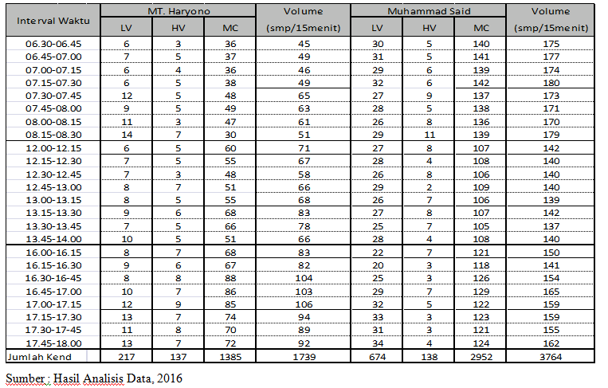

Tabel 4.2. Proporsi arus menurut jalan, arah dan lajur

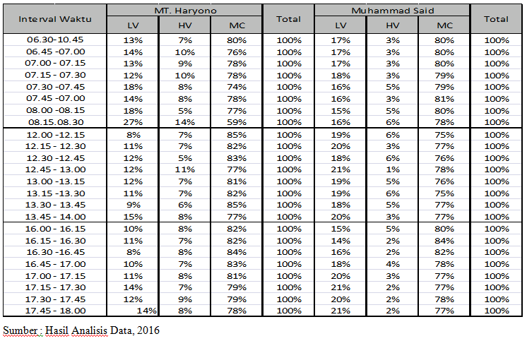

**Perhitungan Data Time *headway***

Time *headway* antar kendaraan dihitung berdasarkan selisih waktu kedatanganantara kendaraan yang diikuti dengan kendaraan yang mengikuti. Sehingga didapatkan data *time headway*

Tabel 4.6. Time headway rata-rata menurut arah dan lajur



Sumber: Analisis Data, 2016

**Data Time Headway menurut jenis kendaraan**

Ada 3 jenis data time headway yang didapat dari arus lalulintas bercampur yaitu *time headway* untuk kendaraan bermotor (MC-MC), untuk kendaraan ringan (LV-LV), kendaraan berat-kendaraan berat (HV-HV). Jumlah masing-masing urutan kendaraan pada tiap jalan dan menurut arah dan lajurnya tercantum dalam Tabel 4.7.

Tabel 4.7. jumlah data *time headway* menurut jenis urutan kendaraan



Sumber Hasil Analisis Data, 2016

Gambar. 4.4. Proporsi jumlah kendaraan pada tiap arus

Tipe Jalan

Sumber: Hasil Analisis Data 2016

Dari data time headway yang telah dihitung dan dipisah menurut jenis kendaraanya kemudian dicari rata-rata time headway tiap jenis urutan kendaraan (MC-MC, LV-LV, HV,HV)

Tabel 4.8. Rata-rata time headway menurut jenis kendaraan



Sumber: Hasil Analisis Data, 2016

**Data Time Headway Menurut Volume**

Data *time headway* juga dikelompokkan menurut volume per satuan waktu. Untuk mendapatkan data time headway berdasarkan volume per satuan waktu, data arus dikelompokan dalamtiap interval tertentu (dalam penelitian ini diambil 15 menitan). Pada masing-masing interval selanjutnya dicari jumlah kendaraannya dan rata-rata time headway pada interval tersebut.

Tabel 4.9. volume dan time headway untuk tiap interval 15 menit jam

pengamatan



Sumber: hasil Analisis Data 2016

**Data Time Headway Menurut Volume**

Tabel 4.9. volume dan time headway untuk tiap interval 15 menit jam pengamatan



Sumber: hasil Analisis Data 2016

**Perhitungan Model Distribusi**

Tabel 4.13. proses perhitungan model distribusi exponential



Sumber Hasil Analisis Data, 2016

Tabel 4.14. Proses perhitungan model distribusi pearson Type III



Sumber Hasil Analisis 2016

Dengan cara yang sama dapat dihitung model distribusi teoritis untuk tipe-tipe jalan. Hasil perhitungannya selengkapnya untuk semua tipe jalan (2 tipe) dicantumkan dalam lampiran dan hasil diringkas dalam tabel 4.15



Tabel 4.15 hasil perhitungan distribusi teoritis exponential untuk semua tipe jalan

Sumber: Hasil Analisis Data, 2016

Keterangan

* Empiris : Distribusi Frekuensi data pengamatan
* Teoritis : Distribusi Frekuensi model exponential

Tabel 4.16. Hasil perhitungan distribusi teoritis pearson type III untuk Semua tipe jalan



Sumber: Hasil Analisis Data, 2016

**PENUTUP**

**Kesimpulan**

Berdasarkan analisis yang telah dilakukan dapat disimpulkan sebagai berikut :

1. Proporsi data time headway menurut kendaraan di setiap ruas jalan bervariasi untuk kendaraan bermotor (MC-MC) variasi antara 45% sampai 54%. Selanjutnya untuk kendaraan ringan (LV-LV) variasi antara 30% sampai 39%. Untuk kendaraan berat (HV-HV) variasi antara 6% sampai 7% total keseluruhan
2. Uji model distribusi terhadap data *time headway* pada jalan MT. Haryono dan jalan Muhammad Said didapatkan model exponential. Terpilihnya model exponential menunjukan bahwa arus yang terjadi pada kedua tipe jalan sedang

**Saran**

1. Berdasarkan kesimpulan maka dibuat median sebagai pembagi jalan agar

pengguna jalan tidak langsung berbelok

1. Pembatasan kendaraan yang berbelok ke ruas Muhammad Said karena tipe jalan langsung, jadi kendaraan bertonasi besar atau berat tidak boleh masuk ke ruas ini

|  |
| --- |
| **DAFTAR PUSTAKA**    *Morlok, E.K. (1995) Pengantar Teknik dan Perencanaan Transportasi. Erlangga. Jakarta.*  *Departemen Pekerjaan Umum, 1997,* ***Manual Kapasitas Jalan Indonesia (MKJI)*** *,Direktorat Jenderal Bina Marga dan Departemen Pekerjaan Umum, Jakarta.*  *Departemen Perhubungan, 1996, Direktorat Jenderal Perhubungan Darat,”Pedoman Teknis Perekayasaan Tempat Perhentian Kendaraan Penumpang Umum****”*** *Departemen Perhubungan, Jakarta.*  *Morlok, E.K., 1998,* ***Pengantar Teknik dan Perencanaan Transportasi****, Penerbit Erlangga, Jakarta.*  *Hobbs, F.D, 1995,* ***Perencanaan dan Teknik Lalu Lintas****, Penerbit Gadjah Mada University Press.*  *Abubakar.dkk,1995, Sistim Transportasi Kota, Jakarta, Direktur Jenderal Perhubungan Darat.*  *Wells, G. R. 1993. Rekayasa lalu-lintas. Penerbit Bhratara. Jakarta.*    *Khisty, C Jotin and Lall, B Kent, Dasar Dasar Rekayasa Transportasi. Penerbit Erlangga, Jakarta*  *May, A.D., 1990. “ Traffic Flow Fundamentals” , Prentice Hall, New Jersey.*  *DLLAJR 1 “Studi Transportation Engineering I”, 1987,*  *Salter R,J. 1976. Revised edition “ High way traffic analisis and design “. The Macmillan Press Ltd, London.*  *Salter R.J (1974), Highway Traffic Analysis and Design, Macmillan Press*  *Ltd, London.* |